一日抖三抖，活到九十九：瞬间强肾法
原文地址：一日抖三抖，活到九十九：瞬间强肾法作者：大家好888天使
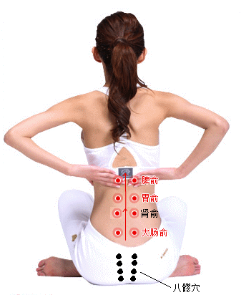
“一日抖三抖，活到九十九：阴阳双补的瞬间强肾强身法”。胡海牙老师已经98岁高龄了,体检时身体各项指标基本都正常。他已经退休多年，单位的同事跟他见面后，开玩笑地说：“您的身体棒得跟三十岁小伙子似的，有什么灵丹妙药吗？老先生微微一笑说：“哪有什么外部的灵丹妙药，灵丹妙药就在你自己体内，只是你们不知道怎么用罢了。”
老师的一句话引起大家的好奇心，纷纷请教。只见老师双手握拳，贴在身后，随着身体的上下轻微抖动，一边笑呵呵地说，“看明白了吗？就是这个。”
大家看得一头雾水：“就这么简单？！”
瞬间强肾法
老师颇有深意地说：“千万别小看这个动作，在过去你花多少钱都不一定能学得到，这可是千金不换的秘诀啊，能够瞬间强肾强身”
这样一来，大家更好奇了，赶紧追问是怎么回事。
老师说：“这个方法最大的功效是鼓动肾气，短时间内使人体阳气生发起来。肾乃先天之本，主人体水液，喜暖怕寒。长期从事脑力劳动的人好静不好动，导致人体阴气过盛，阳气相对不足，会产生乏力、疲劳、健忘等症状，用这个方法三到五分钟，就可以缓解一个小时连续劳动的疲劳，是瞬间强肾强身法。很适合现在从事脑力劳动的人”。
这个方法还适合中老年人养生，人老腿先衰，腰腿痛相联，其实是肾气衰了，按摩肾腧有直接补肾的功效。中老年人平时动一动，肾气足了，自然腰背也就不弯了
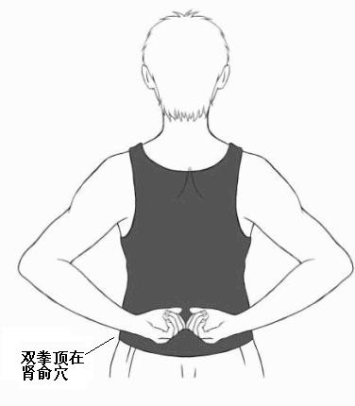

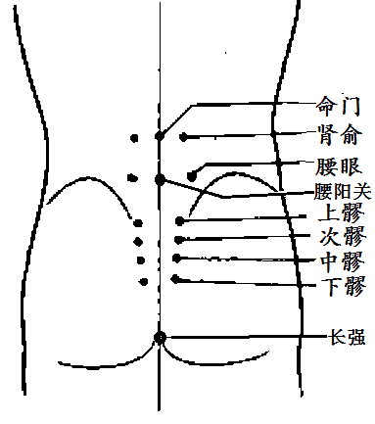
基本姿势和练法

站立，挺胸，两眼微闭，双脚分开与肩同宽，全身放松，排除杂念，以脚跟和膝盖为轴，发动浑身上下各部位的肌肉和内脏的颤抖。双手握拳，拳心虚空，拳背轻贴腰眼（或者肾俞穴），利用抖动按摩穴位，双拳不要故意动，只是利用膝关节的上下抖动来带动双拳进行反复摩擦穴位。双脚随着身体抖动轻微起踮，感觉到腰部轻微发热为止。

体力好的，也可用脚尖跳动，这样锻炼的强度特大，老年人不要这样做。根据自己体力情况确定是否踮起脚后跟，踮起脚后跟身体锻炼强度特大！

通过全身抖动，能使内脏运动，增强全身气血流通；双拳按摩肾俞，又能激发肾气，起到补肾的作用。

在过去，这种运动被誉为中医里的金匮肾气丸，有温补肾阳的功效，是最有效的补肾方法。对肾虚，慢性腰脊劳损，腰间盘突出的病人非常实用。

这个方法最大的功效是鼓动肾气，短时间内使人体阳气生发起来。
肾俞穴在腰背部，第2腰椎棘突下，旁开1.5寸处。肾俞穴怎么找呢？有个好办法：人体背部与肚脐眼正对的位置就是命门穴（后正中线上，第2腰椎棘突下凹陷中，大致上是系裤腰带的高度），命门穴向左或者向右量取1.5寸（中指、食指并拢后的宽度）就是肾俞穴。左右各一个（每人有两个肾俞穴）。见上图：

肾俞穴的另一种穴位按摩方法：

肾俞穴怎么找呢？有个好办法：人体背部与肚脐眼正对的位置就是命门穴（后正中线上，第2腰椎棘突下凹陷中，大致上是系裤腰带的高度），命门穴向左或者向右量取1.5寸（中指、食指并拢后的宽度）就肾俞穴。左右各一个（每人有两个肾俞穴）。
按摩肾俞穴可以补肾养肾，提高人体免疫力，防治头发早白脱发、眼睛干涩，缓解腰痛、肾脏病、高血压、低血压、耳鸣、精力减退等；缓解、治疗遗尿、遗精、阳痿、月经不调、白带、水肿、耳鸣、耳聋、腰痛等。
按摩方法：详见《穴位按摩-肾俞穴》。
注意：肾俞穴是不能敲击的。特别是有肾病，肾积水的患者，如果敲击会加重病情的！

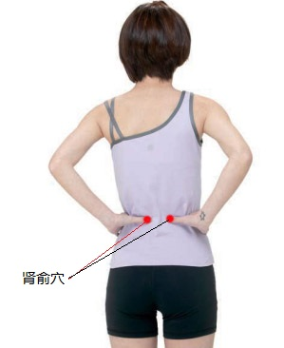

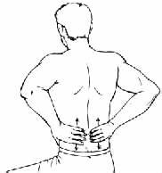

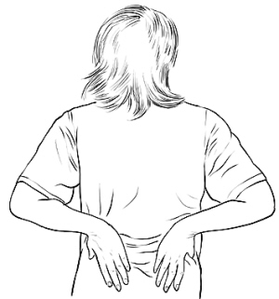

现代医学研究证明，按摩腰部既可使局部皮肤里丰富的毛细血管网扩张，促进血液循环，加速代谢产物的排除，又可刺激神经末梢，对神经系统的温和刺激，有利于病损组织的修复，提高腰肌的耐力。所以，按摩腰部对慢性腰肌劳损、急性腰扭伤可起到较好的防治作用，对于椎间盘突出症、坐骨神经痛等病也有一定疗效。

